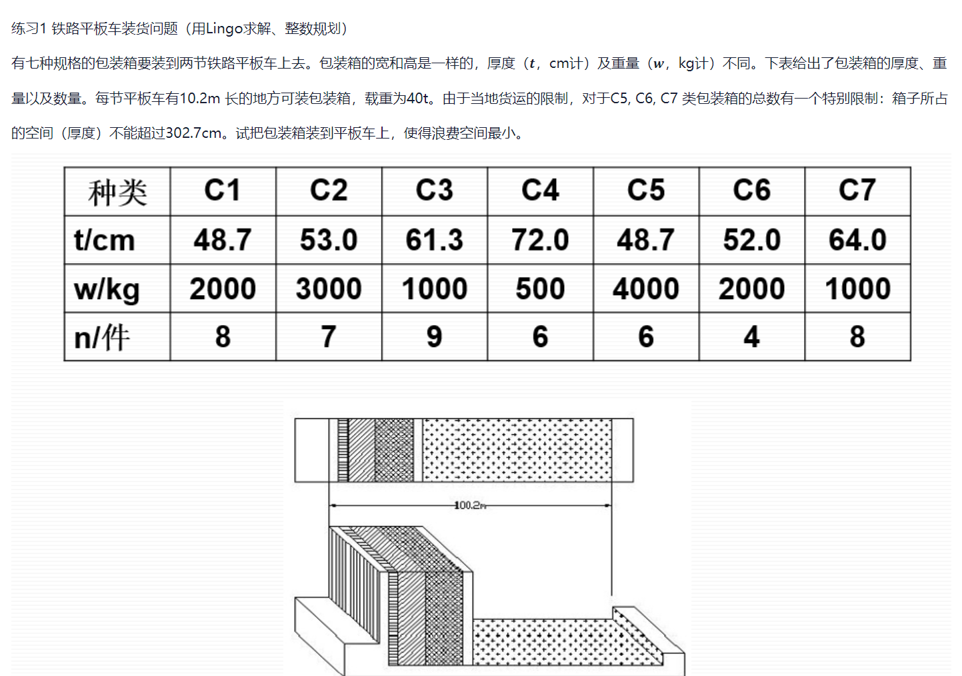

对于这个问题，提取问题的要求：  
1.对于每节车厢有个长度和重量的要求

2.对于每种包装箱有个数量的要求

3.对于特定的包装还有特定的要求

4.最后的结果是求让这个空间浪费最少，即占用的地方最多

这个问题属于是整数型线性规划的问题，所以只需要能满足上述的要求就行

x为对应包装的个数，y为每节车厢对应包装的个数，t为对应包装的厚度，w为对应包装的重量

目标函数：



约束条件：

对于每一节车厢有相应的长度约束：



对于每一节车厢有相应的重量约束：



对应特定的包装的长度限定：



对于每一种包装有数量约束



Lingo代码如下：

model:

sets:

c/1..7/:t,w,n;

d/1,2/:;

link(d,c):y;

endsets

data:

t=48.7 53.0 61.3 72.0 48.7 52.0 64.0;

w=2000 3000 1000 500 4000 2000 1000;

n=8 7 9 6 6 4 8;

enddata

max=@sum(link(j,i):t(i)\*y(j,i));

@for(c(i):@sum(d(j):y(j,i))<=n(i));

@for(d(j):@sum(c(i):y(j,i)\*t(i))<=1020);

@for(d(j):@sum(c(i):y(j,i)\*w(i))<=40000);

@sum(d(j):@sum(c(i)|i#gt#4:t(i)\*y(j,i)))<=302.7;

@for(link(i,j):@gin(y(i,j)));

end

结果为

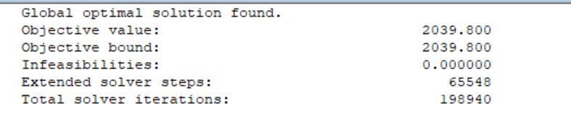

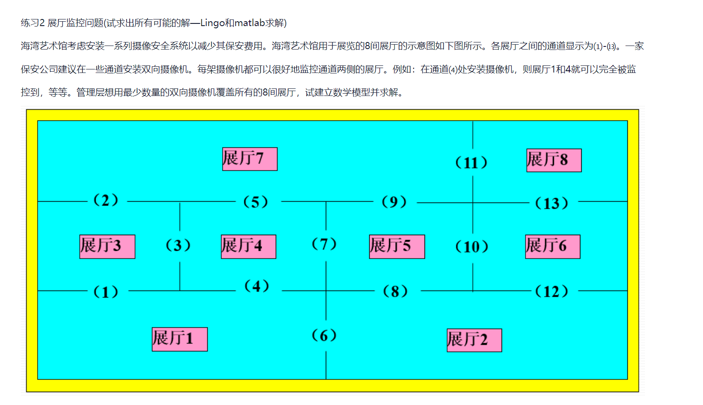

对于这个问题，提取问题的要求：

1. 摄像机与展厅是双关联的事务，所以可以建立一个二维表来实现
2. 题目要求是最少的摄像机来监控这8间展厅
3. 对于摄像机的开启和关闭就是一个二进制来管控的

所以这个问题就是一个0-1线性规划问题

约束条件：

x代表的是每个摄像头，y代表的是每个展厅  




其中x,y的值是0或者1

Lingo代码如下：

model:

sets:

a/1..13/:x;

b/1..8/:;

link(a,b):z;

endsets

data:

z=1 0 1 0 0 0 0 0

0 0 1 0 0 0 0 1

0 0 1 1 0 0 0 0

1 0 0 1 0 0 0 0

0 0 0 1 0 0 1 0

1 1 0 0 0 0 0 0

0 0 0 1 1 0 0 0

0 1 0 0 1 0 0 0

0 0 0 0 1 0 1 0

0 0 0 0 1 1 0 0

0 0 0 0 0 0 1 1

0 1 0 0 0 1 0 0

0 0 0 0 0 1 0 1;

enddata

min=@sum(a(i):x(i));

@for(b(j):@sum(a(i):x(i)\*z(i,j))>=1);

@for(a(i):@bin(x(i)));

end

结果为

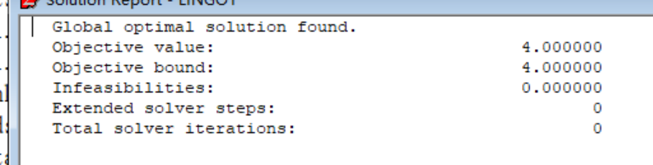

方案数一共有六种

